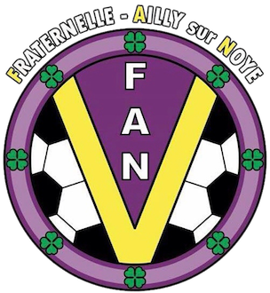

TOURNOI de PENTECOTE 2017

Catégorie U10 U11

La Fraternelle d’Ailly sur Noye a le plaisir de vous convier

à son tournoi de Pentecôte.

Dimanche 4 juin 2017 au stade René Crampon à Ailly sur Noye
09h00 - 16h30

Nombre de joueurs par équipe : Minimum 8

- Buvette et restauration sur place
- Tarif pour les jeunes : 5 euros (repas et une boisson)
- Concours de tir au but : 5 euros par équipe

Merci de nous confirmer par mail ou par téléphone votre présence aux coordonnées ci-dessous avant le 15 mai 2017, dernier délai, merci de votre compréhension.
Pour votre inscription :

Coordonnées:

CORTES Bruno, Responsable U10 U11 – 06.81.53.32.12
@ mail : brunocortes@orange.fr

LELONG Fanny, Secrétaire adjointe FAN – 06.27.16.02.75
@ mail : fanny.lelong80@gmail.com

